Primer hem de crear un projecte de react Native s’ha de crear amb el comandament npx create-expo-app@latest NombreDeTuApp, després desenvolupes el projecte. Per obrir el projecte utilitzarem npx expo start --web –clear i per veure el mòbil, npx expo start –clear. Una vegada desenvolupat et sortirà la pàgina d’inici.
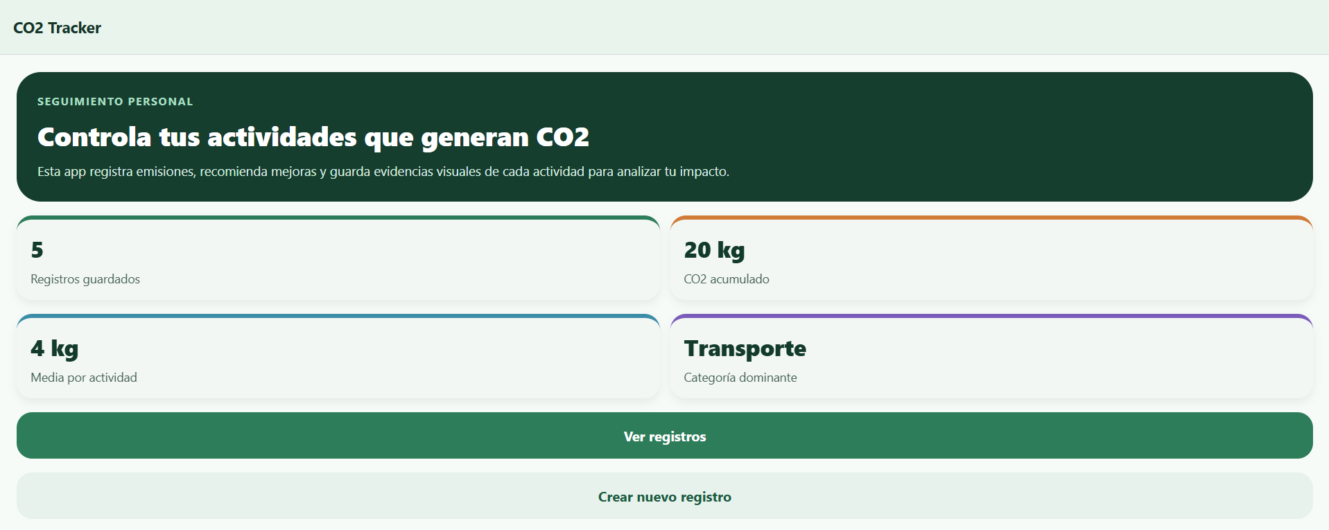
Quan li donem a “ ver registros” et sortiran tots els registres i a part pots buscar com vulguis.

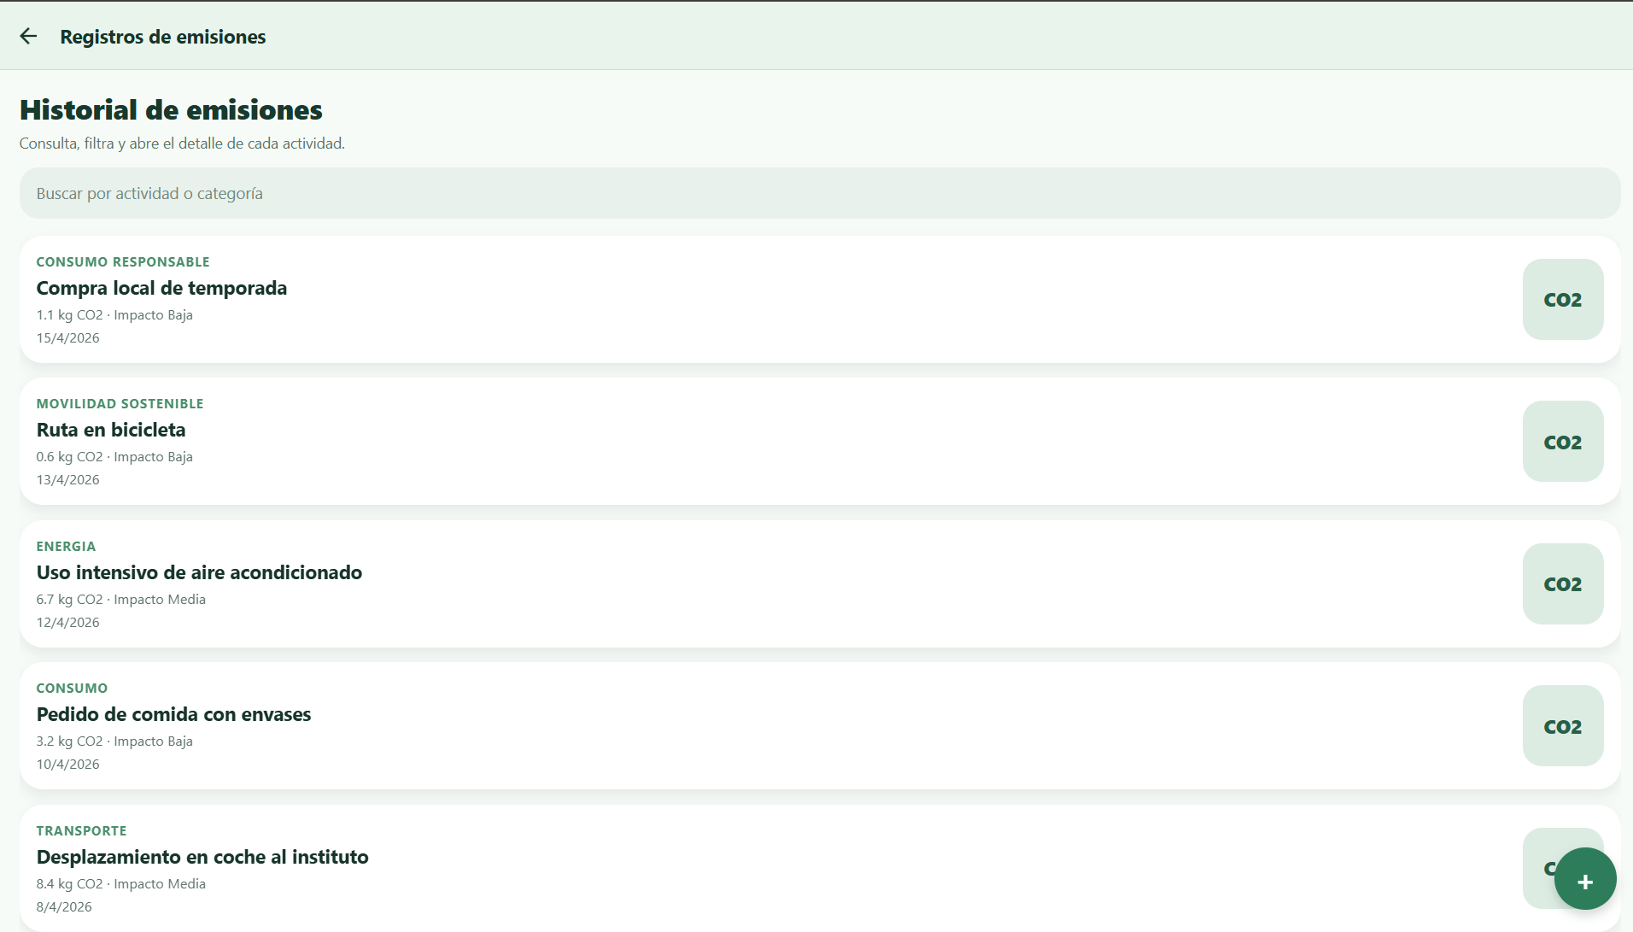

Quan cliques per exemple compra local de temporada et pots veure el detall, pots eliminar el registre.

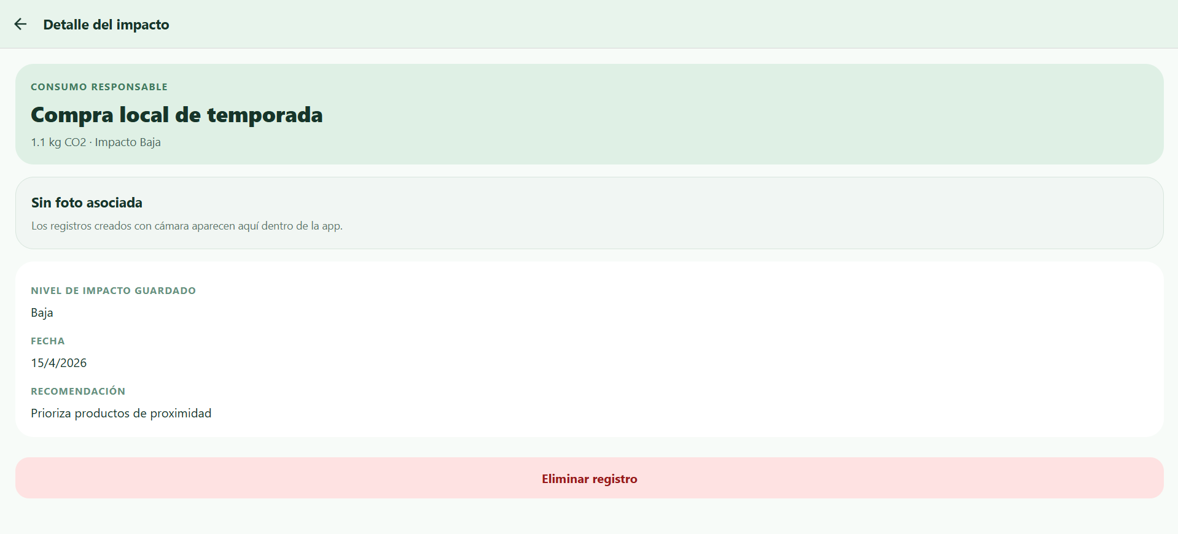

Per últim tenim el crear un registro, que pots crear i seleccionar el que vulguis.
Et sortirà directament en el registre.
